**Множення великих цілих чисел за допомогою метода декомпозиції.**

В багатьох сучасних програмах часто потребується робота з великими числами довжина яких перевищує 40-50 розрядів. І зрозуміло що таке число надто велике для запису за допомогою типового сучасного комп’ютера. Саме тому для таких чисел застосовують різні методи, які прискорять роботу. Однин із таких методів – множення за допомогою декомпозиції. Використовуючи стандартне множення в стовпчик ми виконуємо $n^{2}$ множень одноцифрових чисел.(рис.1) Де $n$– кількість розрядів більшого з чисел.(Якщо одне число менше за друге – ми де факто виконуємо множення на нуль)

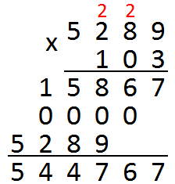 Покажемо на прикладі як за допомогою метода декомпозиції можна зменшити кількість множень замінивши їх на віднімання/додавання які набагато легші для комп’ютера .(рис. 2)

Рис. 2

Рис. 2

Рис. 1

Як ми можемо бачити на рисунку 2 суму добутків ми розбили на різницю добутку суми та суми добутків. Здавалося б навіщо ми тільки збільшили кількість операцій множення? Вся суть в тому, що добуток 3*4 ми уже рахували а добуток 3*4 нам потрібно буде підрахувати, отже ми можемо не виконувати ці дії. Таким чином ми суттєво зменшуємо кількість операцій множення.

Отже за допомогою приклада ми можемо вивести загальну формулу підрахунку таких чисел, а саме: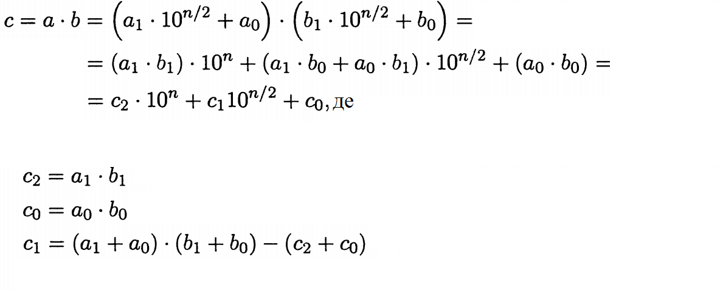

Більш того, кожне з чисел с0 с1 та с2 ми також можемо множити за допомогою даного алгоритму, що також допоможе прискоренню роботи.

Слід зазначити, що даний метод не є ідеальним, адже за його допомогою ми можемо множити числа тільки якщо більше по розряду число має парну кількість розрядів. В ході тестування даного методу також було виявлено те, що множити числа на степінь десяти за допомогою даного методу ми не можемо, адже при певних обставинах (а саме при множенні одноцифрового на двоцифрове число) ми входимо у нескінченну рекурсію, адже для підрахунку добутку двоцифрового на одноцифрове за допомогою даного алгоритму ми знову повинні помножити одноцифрове на двоцифрове за допомогою цього алгоритму))